**สรุปผลการประเมินโครงการ**

**Virtual Visiting Professor**

**หัวข้อ Transcultural Communication and Global Englishes**

**โดย**

**Assoc. Prof. Will Baker from University of Southampton**

ตอนที่ 1 ข้อมูลทั่วไปของผู้เข้าร่วม

โครงการนี้มีจำนวนผู้เข้าร่วมทั้งหมด 80 คน แบ่งเป็นเพศหญิง 75% และเพศชาย 25% เป็น

อาจารย์ (31.3%) นักศึกษา (63.7%) และบุคลากรอื่นๆ (5%) ผลการประเมินพบว่าผู้เข้าร่วม

มีตำแหน่งเป็นผู้ช่วยศาสตราจารย์ (50%) รองศาสตราจารย์ (16.7%) และศาสตราจารย์ 33.3% นอกจากนี้ พบว่า ผู้เข้าร่วมส่วนใหญ่มีช่วงอายุระหว่าง 18-25 ปี (55%) และมีวุฒิการศึกษาตั้งแต่ระดับปริญญาตรีคิดเป็น 57.5% ปริญญาโท 20% และปริญญาเอก 22.5% ตามลำดับ

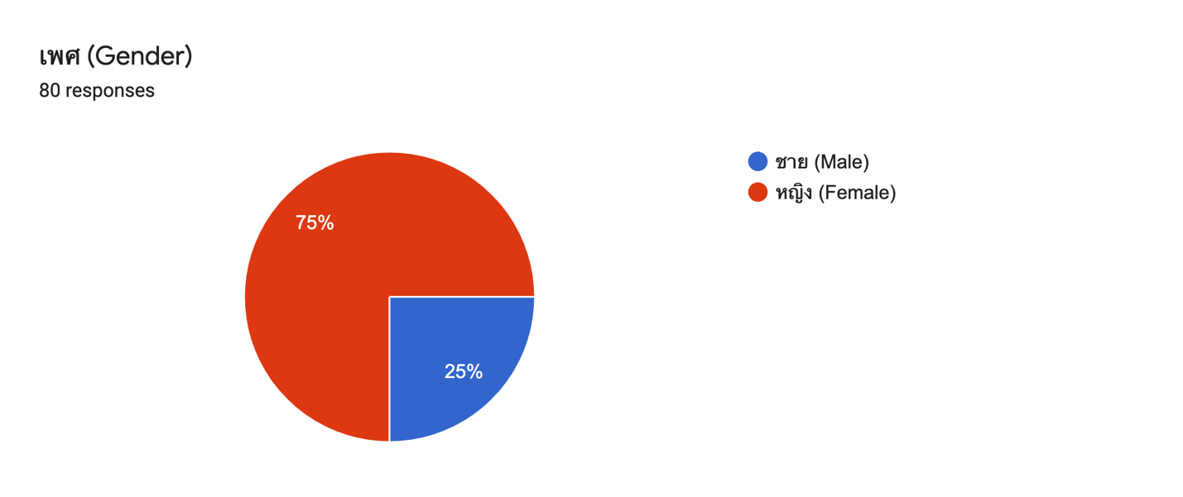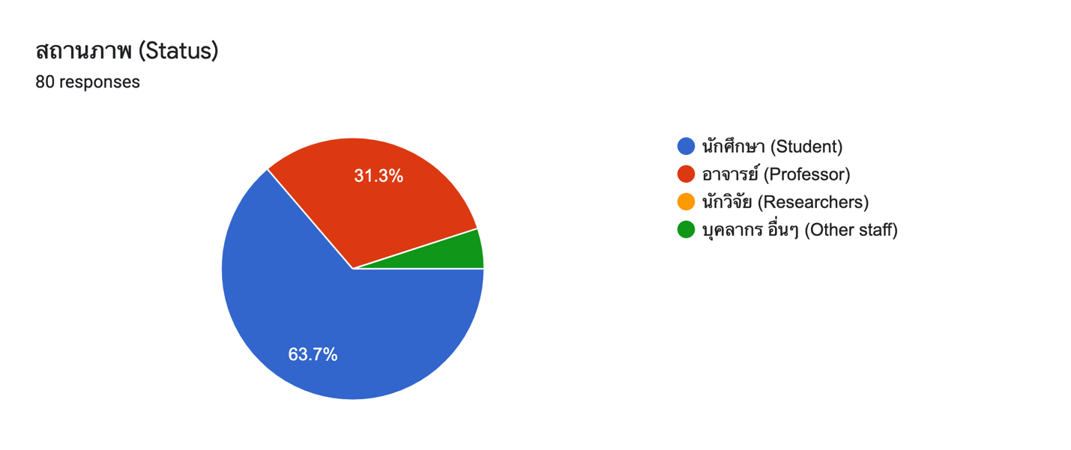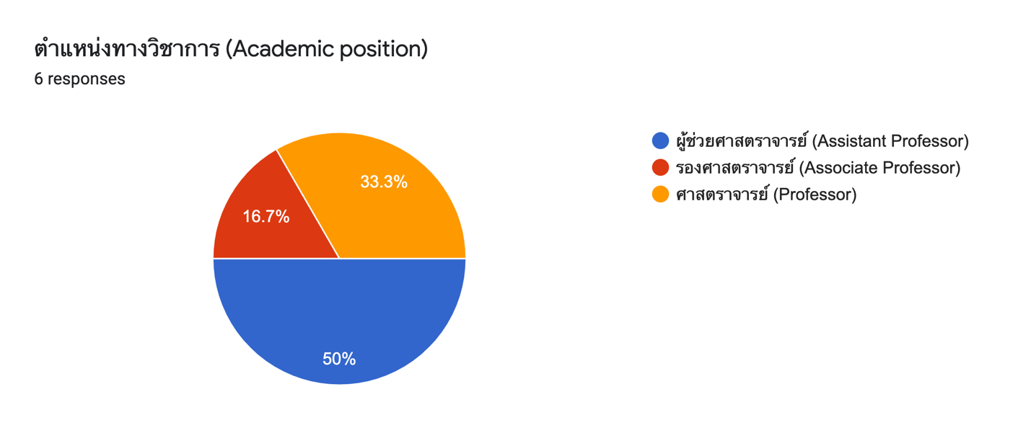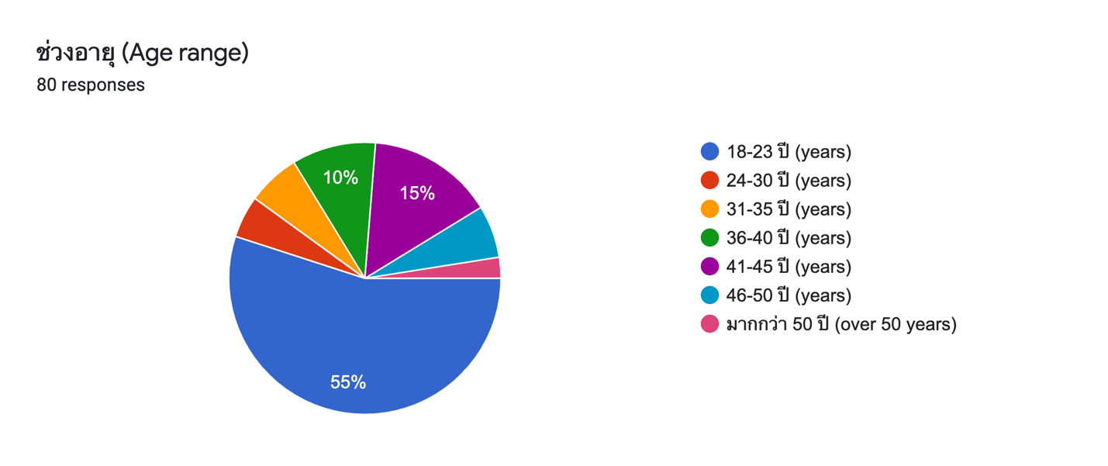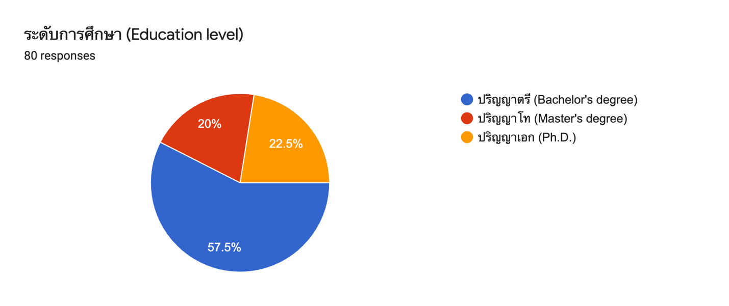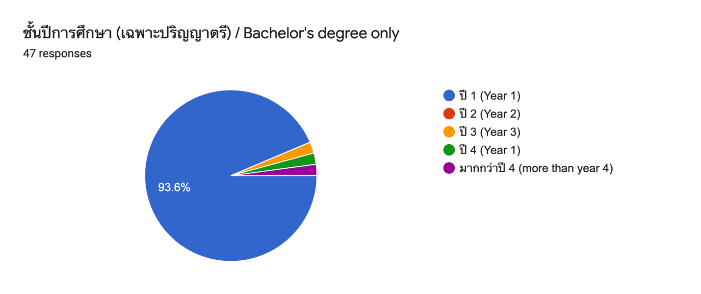

ตอนที่ 2 ผลสรุปการประเมินความพึงพอใจ

ผลการประเมินความพึงพอใจของผู้เข้าร่วมอยู่ในระดับดีมากในทุก ๆ ด้าน (ดูตารางประกอบ) โดยผู้เข้าร่วมได้ขอบคุณทางผู้จัดที่เปิดโอกาสให้บุคคลภายนอกได้เข้าร่วมกิจกรรมของทางมหาวิทยาลัย และขอให้มีกิจกรรมในลักษณะนี้อีกในโอกาสต่อไป

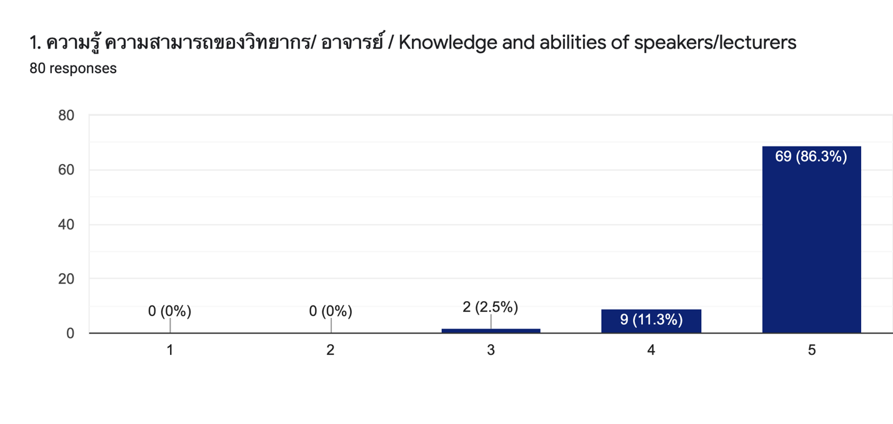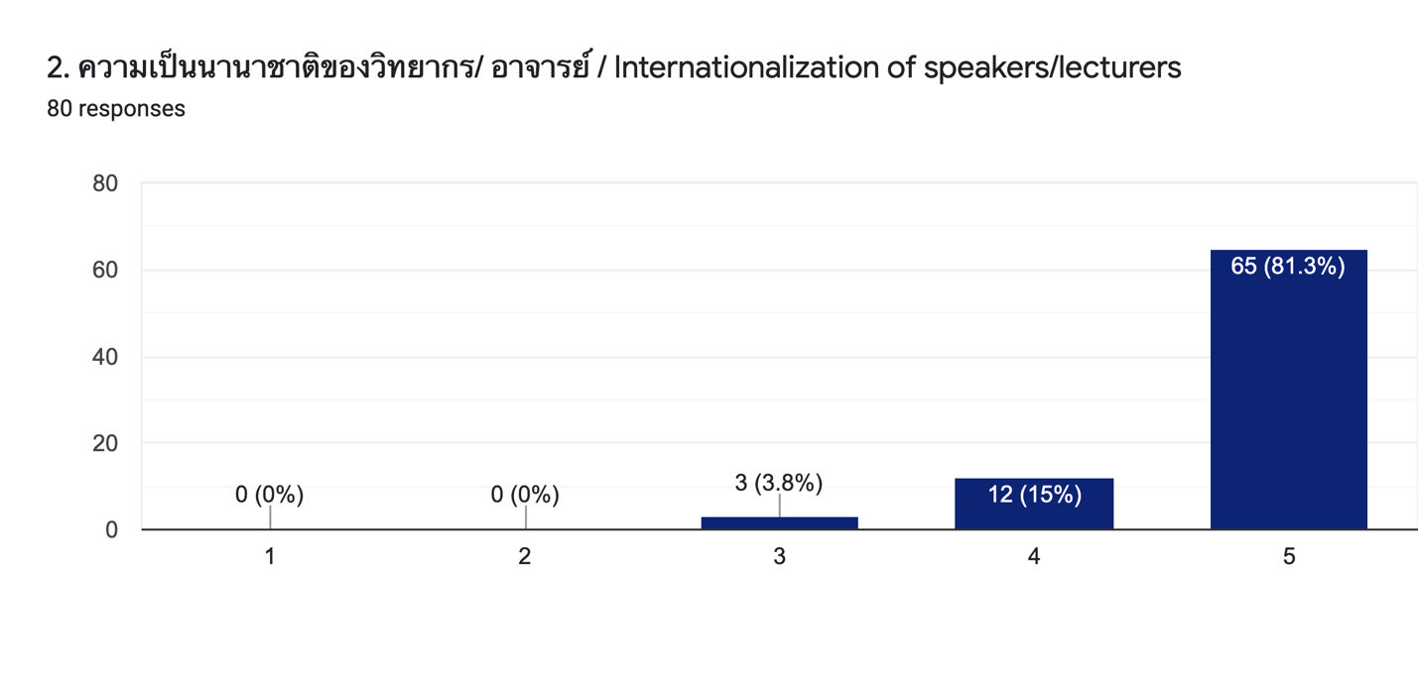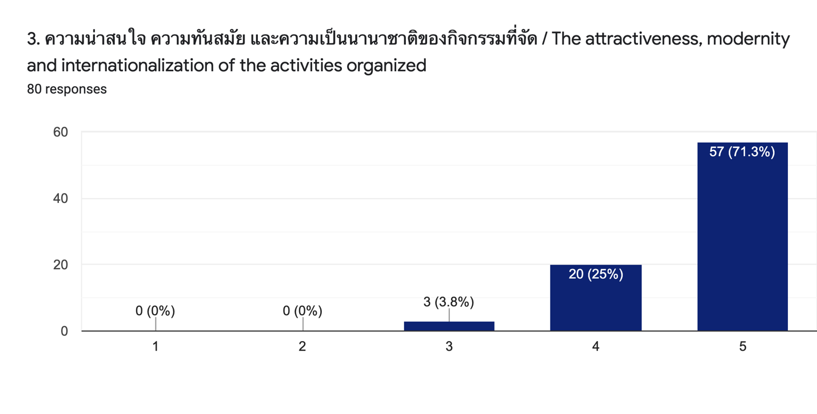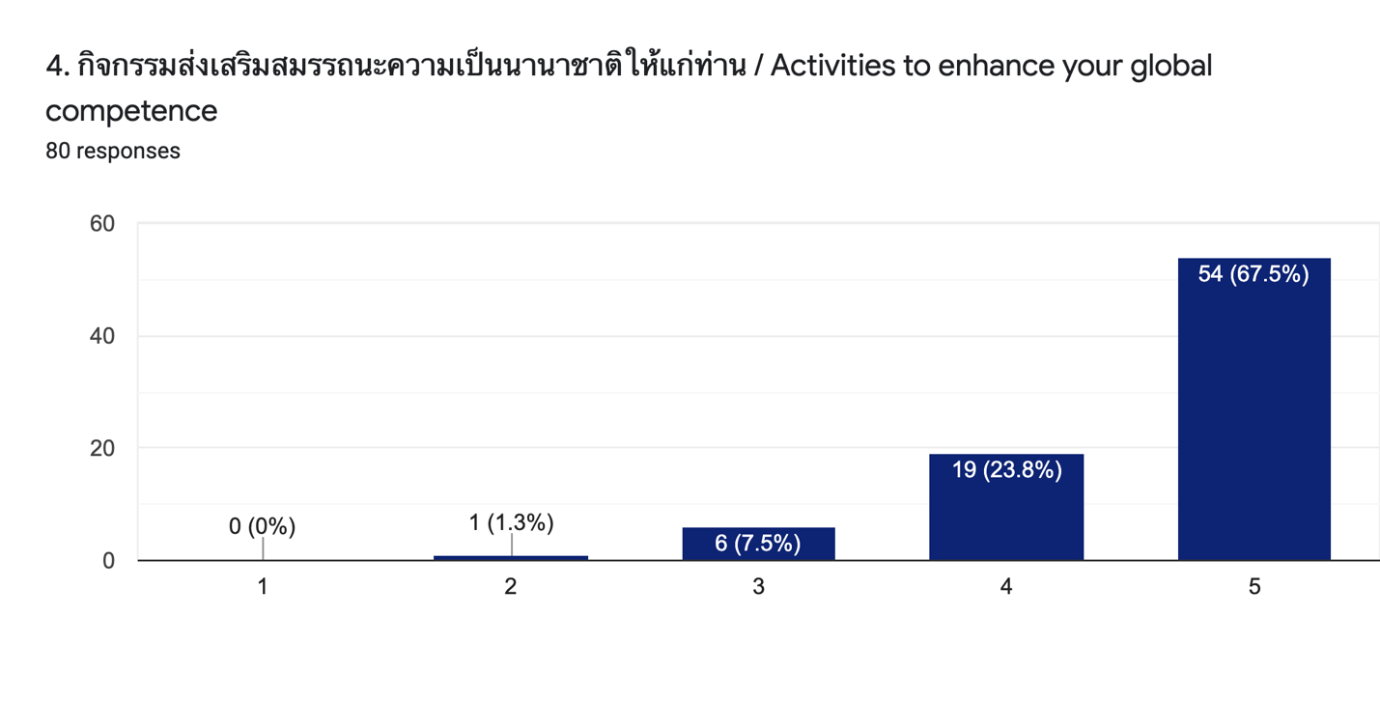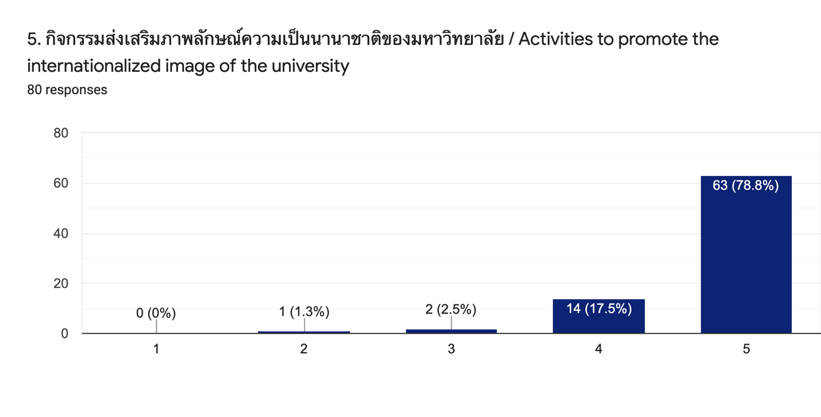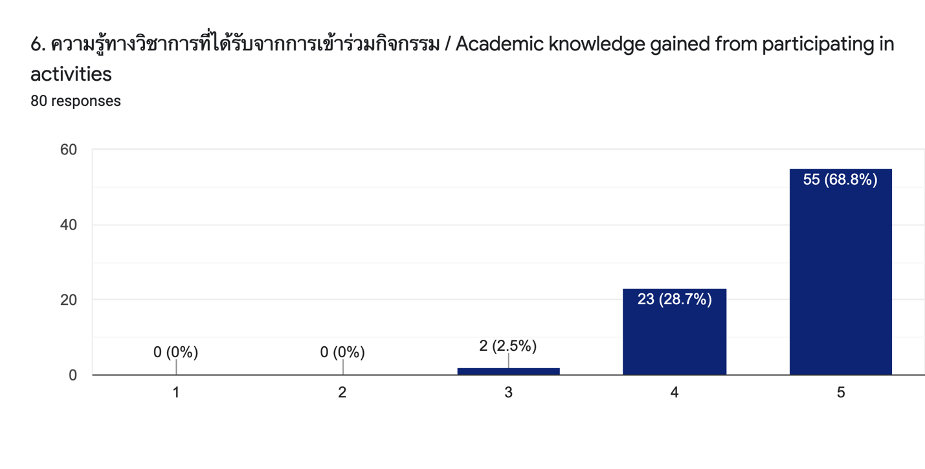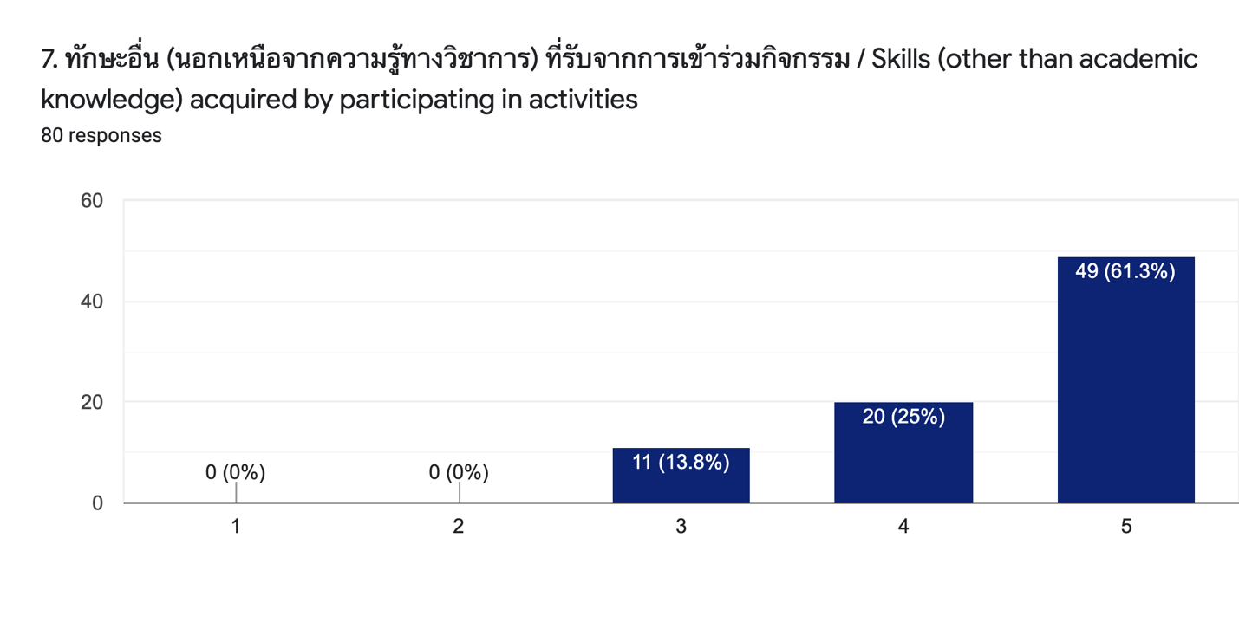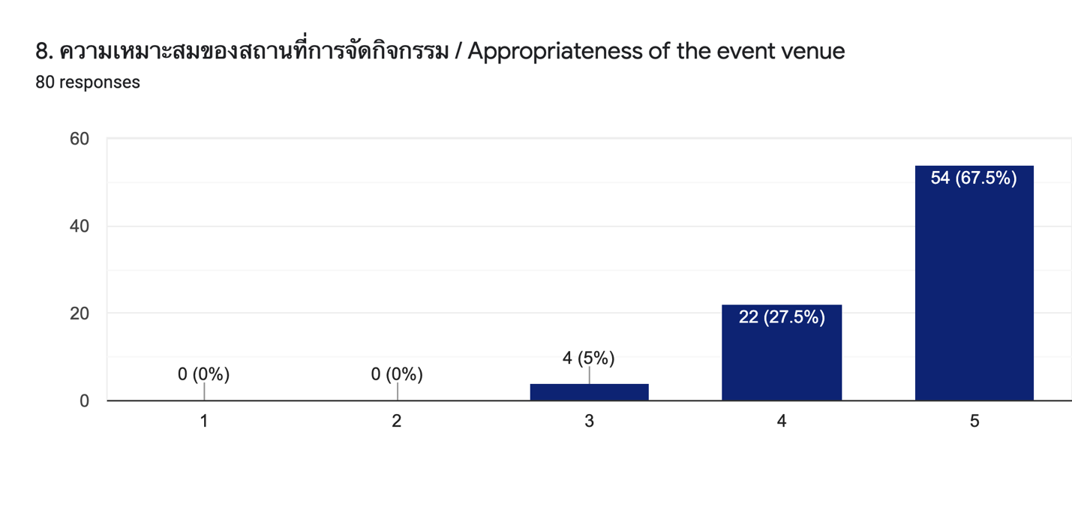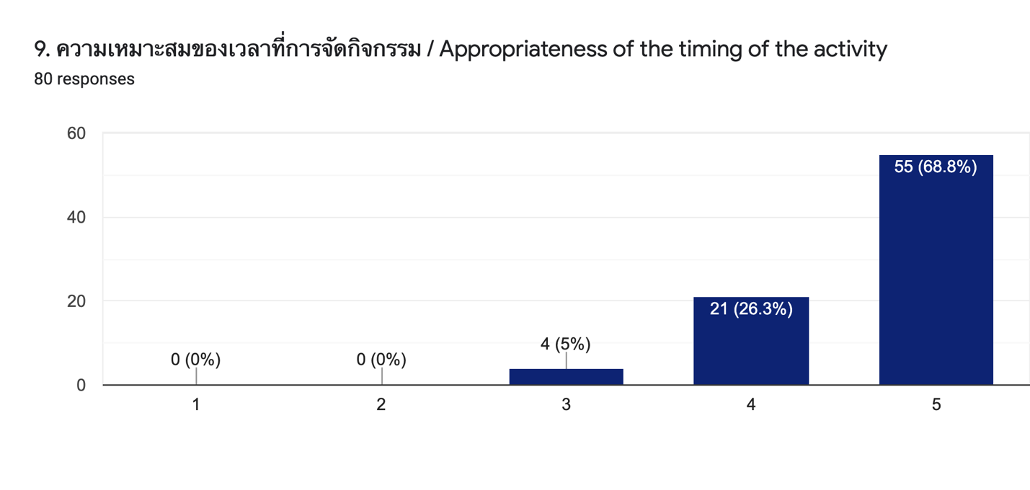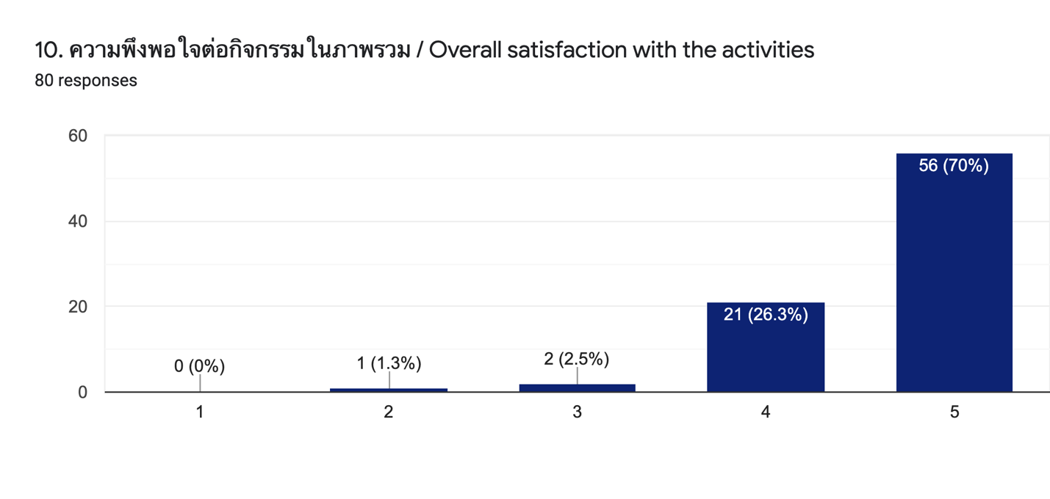

ตอนที่ 3 ผลการประเมินการพัฒนาสมรรถนะความเป็นนานาชาติ

ผลการประเมินพบว่า ผู้เข้าร่วมร้อยละ 48.8 ซึ่งส่วนใหญ่เป็นนักศึกษาในระดับปริญญาตรีคิดว่าตนเองมีสมรรถนะความเป็นนานาชาติอยู่ในระดับปานกลาง ทั้งนี้มีผู้เข้าร่วมที่คิดว่าตนเองมีสมรรถนะความเป็นนานาชาติในระดับมากและระดับน้อย คือ ระดับมากร้อยละ 25 และระดับน้อยร้อยละ 17.5 ผู้เข้าร่วมส่วนใหญ่สามารถสื่อสารได้มากกว่า 1 ภาษา โดยร้อยละ 43.8 ชอบติดตามข่าวสารของต่างประเทศอยู่ในระดับปานกลาง โดยร้อยละ 20 ติดตามข่าวสารต่างประเทศในระดับมาก นอกจากนี้ ผลประเมินยังพบว่า ผู้เข้าร่วมส่วนใหญ่ ร้อยละ 42.5 รู้สึกอึดอัดเพียงเล็กน้อยเมื่อต้องปฏิสัมพันธ์กับบุคคลที่มีการแสดงออกทางวัฒนธรรมแตกต่างไปจากตนเอง และ 35 ไม่มีความรู้สึกอึดอัดแต่อย่างใด โดยมีผู้เข้าร่วมร้อยละ 17.5 ระบุว่าตนเองมีความรู้สึกอึดอัดพอสมควร ในส่วนของความสามารถในการตอบสนองต่อบุคคลที่แสดงออกทางวัฒนธรรมแตกต่างไปจากตนเองนั้น ส่วนใหญ่ระบุว่าตนเองสามารถแสดงออกได้อย่างเหมาะสมมากและเหมาะสมปานกลาง ส่วนร้อยละ 41.3 ระบุว่าตนเองสามารถแสดงออกได้อย่างเหมาะสมมาก โดยวิธิการในปัจจุบันที่ผู้เข้าร่วมใช้เป็นประจำ 5 ลำดับแรกในการพัฒนาศักยภาพความเป็นนานาชาติของตนเองประกอบด้วย 1. และ ช่อง Youtube / Influencer 2. ดูหนังและฟังเพลงต่างประเทศ 3. จากรายวิชาที่ลงทะเบียนเรียน 4. เรียนรู้ผ่านคอร์สเรียนออนไลน์หรือ MOOC ของมหาวิทยาลัยสงขลานครินทร์ และ 5. ศึกษาด้วยตนเองผ่านตำราหรือหนังสือ และหลังจากการเข้าร่วมกิจกรรมผู้เข้าร่วมส่วนใหญ่มีความเห็นว่าสมรรถนะความเป็นนานาชาติของตนเพิ่มขึ้นเป็นอย่างมาก และมีความประสงค์จะพัฒนาศักยภาพความเป็นนานาชาติอย่างต่อเนื่องโดยการเข้าร่วมกิจกรรมอื่นๆ ที่จัดโดยมหาวิทยาลัยผ่านกิจกรรมรูปแบบต่าง ๆ เช่น การเชิญวิทยากรจากภายนอกมาให้ความรู้ การจัดกิจกรรมทางวัฒนาธรรมนานาชาติภายในมหาวิทยาลัย การสอนโดยใช้ภาษาต่างประเทศและสอนโดยอาจารย์ชาวต่างชาติทั้งแบบ online และ on-site เป็นต้น โดยในส่วนของข้อเสนอแนะเพิ่มเติมผู้เข้าร่วมต้องการให้ทางมหาวิทยาลัยมีกิจกรรมภาษาที่ทำร่วมกับนักศึกษาต่างชาติและให้มีโครงการแลกเปลี่ยนร่วมกับหลาย ๆ ประเทศ (โปรดดูกราฟประกอบด้านล่าง)

